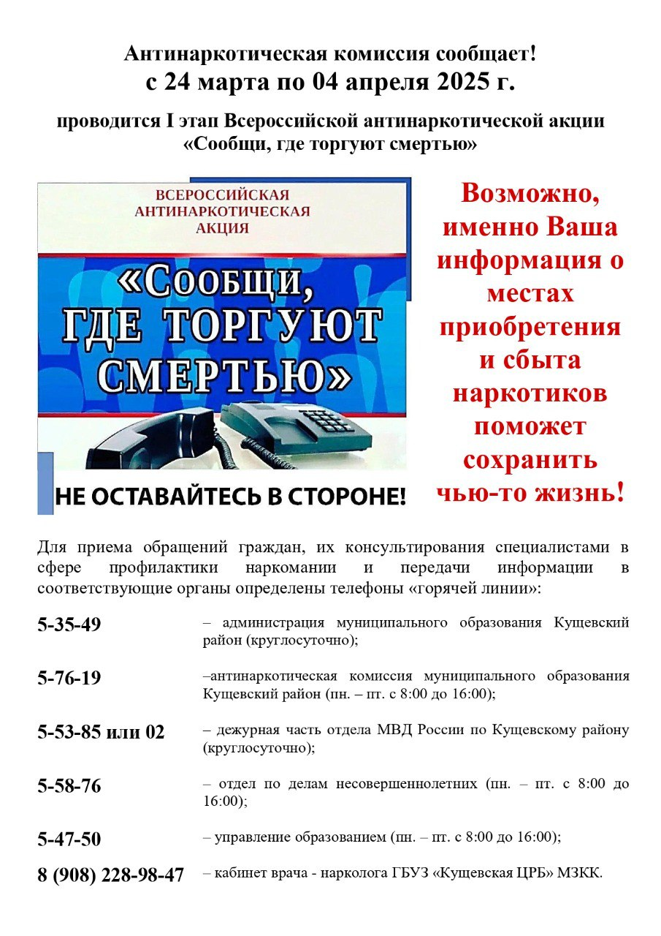

**❗️«Сообщи, где торгуют смертью»**

**📢С 24 марта по 4 апреля проходит I этап Всероссийской антинаркотической акции.**

**💬Возможно, именно Ваша информация о местах приобретения и сбыта наркотиков поможет сохранить чью-то жизнь!**